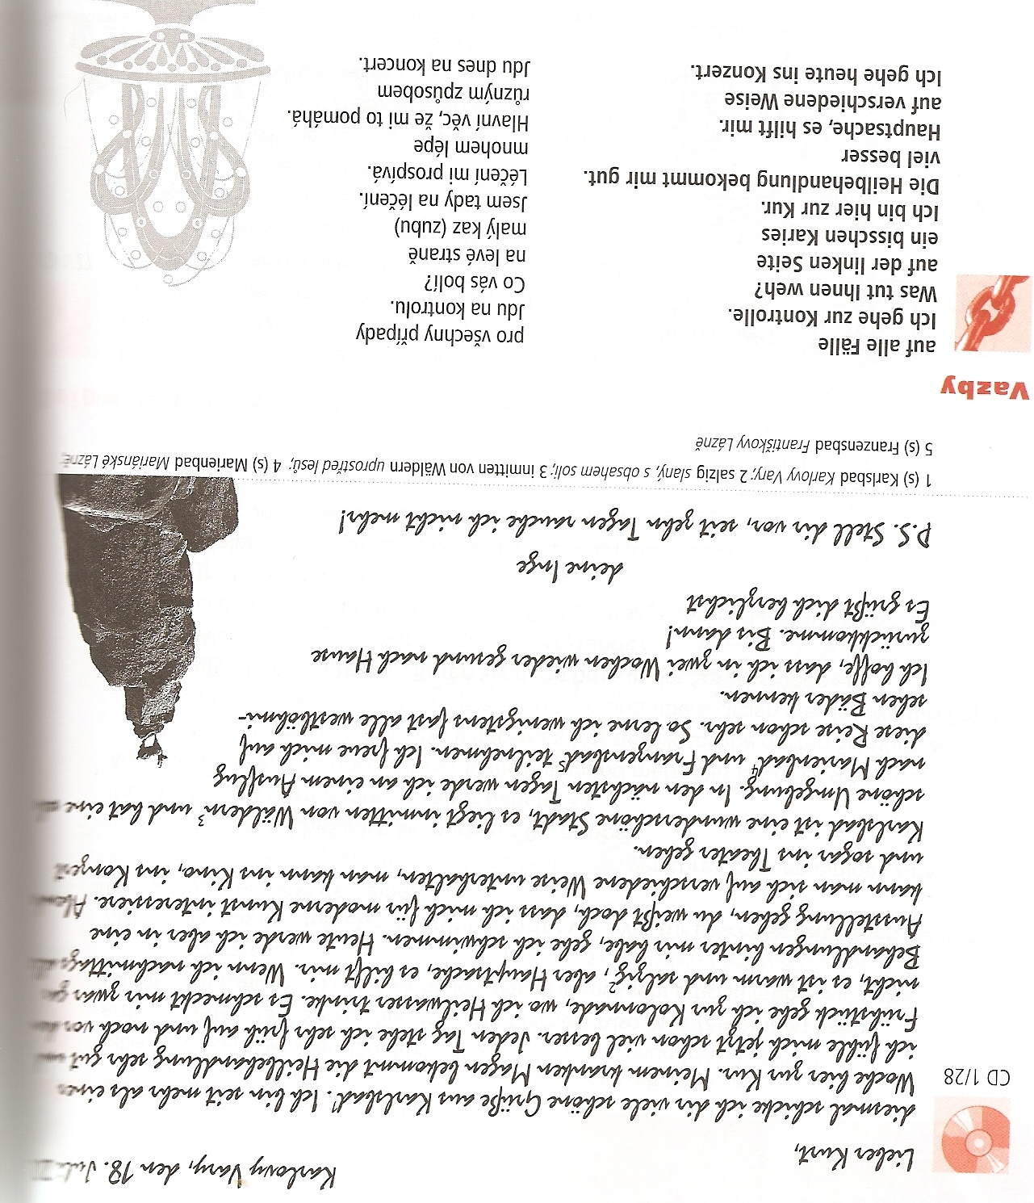

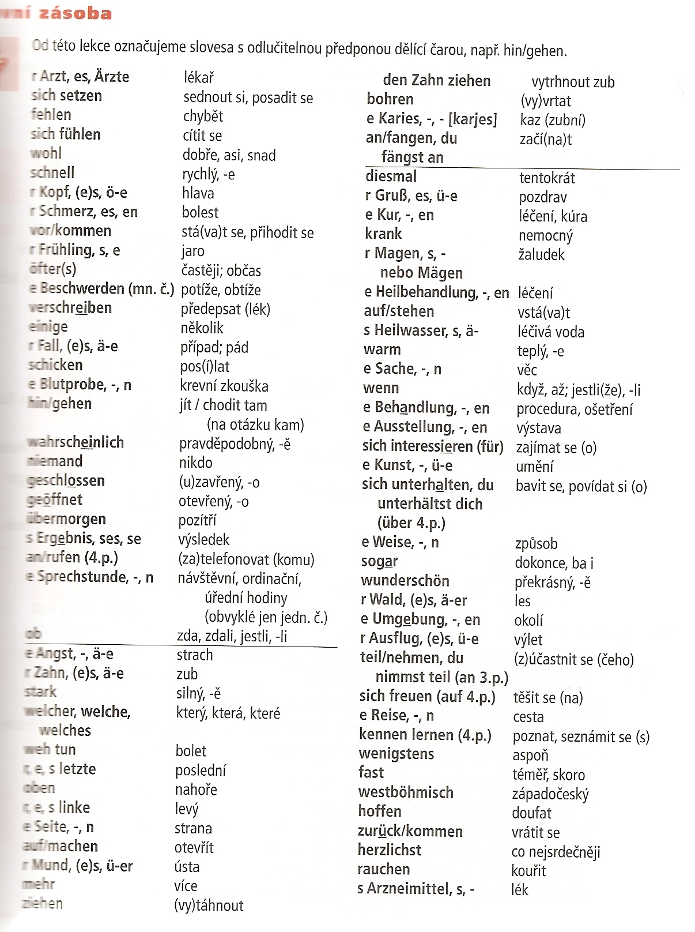

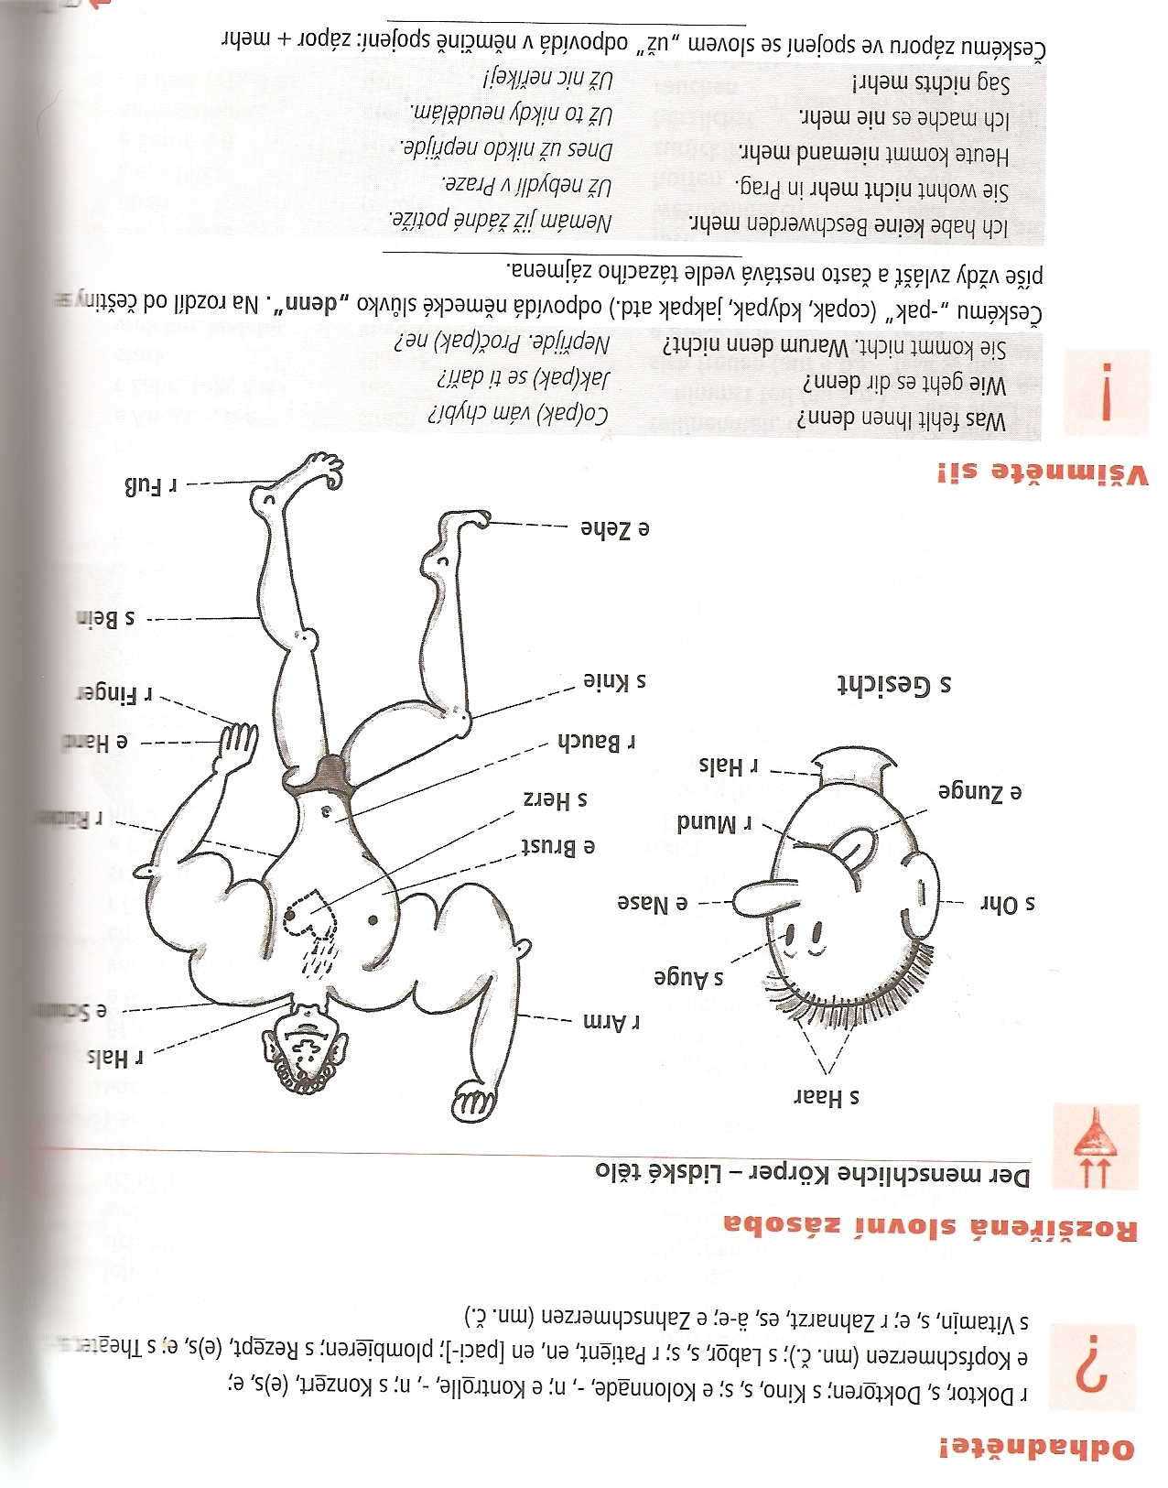
Es fehlen Ihnen Vitamine. Chybí vám vitamíny.
Es grüβt dich deine Inge. Zdraví tě tvá Inge.
- v německé větě je možné předsunout na začátek věty zájmeno „es“ (předjatý podmět). Věta pak má dva podměty, sloveso se shoduje se skutečným podmětem, nikoli se zájmenem es.

